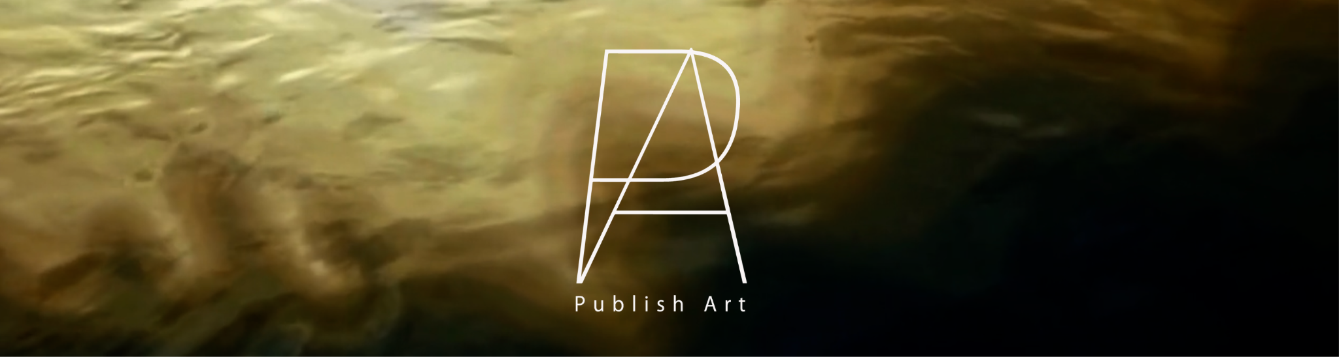

The Lake Boy_Jakub Łączny

SHORT TEXT

The exhibition *THE LAKE BOY* offers a new perspective on the relationship between art and design. Light, imagery, ceramics, steel, and film come together to create a composition and an immersive experience. The project demonstrates that elements of art can serve aesthetic, spatial, and functional purposes.

CURATOR’S INTRODUCTION
Łączny directs images situated at the intersection of the cinematic frame and painting. On the one hand, using water structures and particles of light, he depicts the process of matter’s self-organization; on the other, he highlights the aesthetics of the engaged body and its environment.
It is precisely between stability and fluidity, form and transformation, that the body and its identity take shape.

ART FILM. Jakub Łączny creates auteur films and forms akin to monodramas, in which the actor’s body becomes a tool of expression, but also a space of tension, control, and regeneration. He immerses the viewer in a palpable sense of masculine balance, seeking
it between strength and sensitivity, discipline and openness to change.
Once again, Łączny invites an athlete to take on an acting role. In his practice, the trained body becomes not only an object of observation but also an active participant in the film’s dramaturgy. The artist examines body awareness during physical exertion, the ability for self-observation, and sensory practices. Here, the body is not merely an object of training—
it remains a living, self-regulating organism that constantly regenerates its skin, adapts, and evolves. Regeneration becomes a process of observing one’s own limits and responding to changing conditions.

REGENERATIVE POETRY The exhibition concept is based on the artist’s original method
of self-creation. Jakub Łączny analyzes the process of the formation of the male “self” and physicality, finding points of connection with the biography and work of Stanisław Grochowiak.Of particular significance here is the poetry cycle “Boyhood Games,” including the poem “The Lake Boy.” The motif of the lake serves as a starting point for reflections on bodily memory, coming of age, masculinity, and landscape as a space for shaping identity.

DESIGNING A GOOD PLACE The exhibition combines large-format paintings with innovative film, pictorial scenography, and multidimensional lighting installations. It is an original exploration of the relationship with the local landscape of Lake Dominicki, which
the artist has “made his own.” Here, the lake motif becomes a symbol of identity—a place
of memory, regeneration, and rootedness.
These themes are particularly significant in understanding place as an environment for living, regeneration, and self-creation. The artist also includes the “Black Desire” ceramic series in the exhibition, whose irregular, fluid forms evoke associations with floating patches of liquid, droplets, or traces of dripping sweat. Ceramics, painting, film, and light interpenetrate, creating a space withfluid boundaries.
Using light, the artist shapes the interior and imbues it with a shifting atmosphere. Paintings cease to be merely images—they also become elements of architecture, symbols of both lightness and stability, as well as modules of a potential interior. In this way, the exhibition becomes a design for a good place: a space where the body can rest, transform, and find
its own form.

Magdalena Komborska-Łączna

Artist Jakub Łączny
Curators: Magdalena Komborska-Łączna, Zbigniew Olszyna, Kuba Szkudlarek
Directed, written, and photographed by Jakub Łączny; cinematography and post-production
by Jakub Łączny; lighting by Tytus Diakun and Dawid Znyk; editor Kajetan Kachel; actor
Sebastian Chrząszcz; coach Jakub Cholewiński
Set Design Consultant: Monika Staniec
Visual Identity: Mariusz Andryszczyk
Media Patrons: Designdoc.pl, NN6T, Habemus Design, SZUM Magazine
Partners: Ceramika Paradyż Sp. z o.o., MBWA Gallery in Leszno, Galeria Wiele Sztuki,
POSK
Producer: Publish Art
Organizer: Publish Art
Exhibition dates: September 12–13, 2026,
Location: London Borough of Southwark- South Bank / Inner London,
Southwark TradeStars, Copperfield St, London SE1 0EA

This public project is co-funded by the Wielkopolska Region Government.
A project under
the patronage of the Mayor of Leszno.

SHORT BIOGRAPHY
Jakub Łączny is a painter. He studied at the WSHE in Łódź, earning a degree in Audiovisual Communication under Prof. Józef Robakowski; at the UAP in Poznań, earning a degree in Painting in 2009 under Prof. P. C. Kowalski; and at Dartington College of Art in the United Kingdom. He received his Ph.D. in 2020 from the Wł. Strzemiński Academy of Fine Arts in Łódź. He currently serves as Head of the Painting Form Studio at the Institute of Painting and Drawing at the Wł. Strzemiński Academy of Fine Arts in Łódź. He also lectures at the Łódź University of Technology.
His work focuses on the relationship between painting and light—he is interested in color structure, which creates uniform, luminous, large-format visual spaces. He has held numerous painting exhibitions in Poland and abroad.

LONG TEXT

Jakub Łączny
THE LAKE BOY
INTRO KURATORSKIE
Jakub Łączny wpisuje swoją praktykę artystyczną w obszar posthumanizmu, hydrodziedzictwa oraz refleksji nad wpływem wody na formowanie ciała i męskiej tożsamości, a także na kreowanie wspólnej przestrzeni.
Łączny reżyseruje obrazy sytuujące się na styku filmowego kadru i malarstwa.
Z jednej strony, za pomocą wodnych struktur i cząsteczek światła, opisuje proces samoorganizacji materii; z drugiej – uwypukla estetykę zaangażowanego ciała i jego środowiska.
Artysta zwraca uwagę na właściwości wody i jej udział w procesach organizowania materii. Woda, poprzez swoją zdolność do nieustannego przepływu, adaptacji i dopasowania, staje się modelem relacji pomiędzy organizmem a światem zewnętrznym. To właśnie pomiędzy stabilnością a płynnością, formą a przemianą, kształtuje się ciało i jego tożsamość.

FILM AUTORSKI
W czasach niepewności związanej z ciałem, jego wizerunkiem i sposobami jego kształtowania artystę fascynują aktorzy amerykańskiego kina dramatycznego, podejmujący wymagające role. Ich męskość, pozostająca w opozycji do estetyki manosfery, nie opiera się na dominacji, lecz na ochronie własnej osobowości – fundamencie aktorskiego warsztatu.
Jakub Łączny tworzy filmy autorskie i formy zbliżone do monodramu, w których ciało aktora staje się narzędziem ekspresji, ale również przestrzenią napięcia, kontroli i regeneracji. Wprowadza widza w stan odczuwalnej męskiej równowagi, poszukując jej pomiędzy siłą a wrażliwością, dyscypliną a podatnością na zmianę.
Łączny po raz kolejny zaprasza do roli aktorskiej sportowca. W jego praktyce ciało wytrenowane staje się nie tylko obiektem obserwacji, lecz także aktywnym uczestnikiem dramaturgii filmu.
Artysta przygląda się świadomości ciała podczas wysiłku fizycznego, umiejętności samoobserwacji oraz praktykom sensorycznym. Ciało nie jest tu jedynie przedmiotem treningu – pozostaje żywym,samoregulującym się organizmem, który nieustannie odbudowuje skórę, adaptuje się i ewoluuje.
Regeneracja staje się procesem obserwowania własnych granic i reagowania na zmieniające się warunki.
W poprzedniej realizacji „Co 40 sekund decyzja” Łączny podejmował temat kontaktu ciała z przestrzenią wody, wskazując na znaczenie uważności, przygotowania oraz szacunku wobec żywiołu. Woda staje się w niej zarówno symbolem odwagi i zaproszeniem do przekroczenia
własnej granicy, jak i żywiołem przemiany – momentem przejścia i nowego początku. Zetknięcie z wodą wymaga jednak odpowiedniego przygotowania ciała: świadomości jego możliwości, ograniczeń i sposobu reagowania na strukturę środowiska.
Ten wątek znajduje kontynuację w najnowszej realizacji. Film utrwala pracę wytrenowanego ciała podczas jednego, powtarzalnego ćwiczenia – martwego ciągu. Realizacja wykorzystuje stalową blachę dachową jako powierzchnię projekcji. Wyświetlane na niej kadry rejestrują moment podnoszenia ciężaru i ekstremalnego obciążenia ciała mężczyzny, który mierzy się ze sztangą o wadze 150 kg. Powtarzalność ruchu, ciężar i napięcie mięśni tworzą zapis fizycznej granicy, ale
także momentu koncentracji i samoobserwacji.
Wysiłek ciała koresponduje z umieszczoną pod stalową blachą ceramiczną, czarną taflą – przypominającą rozlaną, pofałdowaną powierzchnię ekranu. Jest ona jednocześnie artefaktem, materią i czymś organicznym: przywołuje skojarzenia z ikrą, zalążkiem i budulcem wcielonym w architektoniczną powierzchnię. Zestawienie tych materiałów ustanawia napięcie pomiędzy ciężarem i płynnością, konstrukcją i organicznością, wysiłkiem i regeneracją.
Charakterystyczną dla swojej praktyki postprodukcję filmową Łączny przenosi następnie na dwa obrazy malarskie. Tym razem rezygnuje z intensywnego, scenicznego światła, pozwalając materii obrazu pracować w bardziej wyciszonej przestrzeni. Malarska blacha, zestawiona z przeciwległym płótnem i wykonana w technice „rażącego” akrylu, dotyka niepowtarzalnych momentów
granicznych: granicy siły, wytrzymałości i widzenia. Obraz staje się przedłużeniem wysiłku – jego śladem, zapisem napięcia i próbą zatrzymania chwili, w której ciało znajduje się na granicy własnych możliwości.
W obu realizacjach sportowiec pozostaje więc kimś więcej niż wykonawcą zadania. Staje się aktorem własnej fizyczności – ciałem przygotowanym do spotkania z żywiołem, ciężarem i przestrzenią. Łączny buduje w ten sposób dramaturgię pomiędzy treningiem a doświadczeniem, pomiędzy kontrolą a poddaniem się materii. Zarówno woda, jak i ciężar stają się narzędziami poznania ciała: sprawdzają jego gotowość, uczą uważności i otwierają możliwość przemiany.
POEZJA REGENERUJĄCA
Projekt wystawy opiera się na autorskiej metodzie autokreacji. Jakub Łączny analizuje proces formowania się męskiego „ja” oraz cielesności, odnajdując punkty styczne z biografią i twórczością Stanisława Grochowiaka.
W jego dramaturgii spotyka się z poezją brzydoty – z obrazem ciała zmagającego się z rzeczywistością, ale jednocześnie zdolnego do przemiany i autokreacji. Grochowiak, poprzez unikatowość męskiego doświadczenia, oddaje poetykę człowieka-artysty, który nieustannie negocjuje własną obecność w świecie.Szczególne znaczenie ma tutaj cykl liryczny „Zabawy chłopięce”, w tym wiersz „Chłopiec jeziorny”. Motyw jeziora staje się punktem wyjścia do refleksji nad pamięcią ciała, dorastaniem, męskością i krajobrazem jako przestrzenią kształtowania tożsamości.
DIZAJN DOBREGO MIEJSCA
Wystawa łączy malarstwo wielkoformatowe z nowatorskim filmem, scenografią obrazów oraz wielowymiarowymi realizacjami świetlnymi. Jest autorską eksploracją relacji z lokalnym i „udomowionym” przez artystę krajobrazem jeziora Dominickiego. Motyw jeziorny staje się tutaj symbolem tożsamościowym – miejscem pamięci, regeneracji i zakorzenienia.
Łączny zwraca się nie ku abstrakcyjnemu pojęciu „miasta”, lecz ku „miejscom porowatym” – przestrzeniom, które pozwalają na przepływ, kontakt i negocjowanie granicy pomiędzy ciałem a środowiskiem. Wystawa pyta o to, jak usprawniać ciało poprzez holistyczną praktykę pozostawania w symbiozie z naturą oraz jak budować przestrzeń odpowiadającą potrzebom własnego ciała i psychiki.
Wątki te są szczególnie istotne w rozumieniu miejsca jako środowiska zamieszkania, regeneracji i autokreacji. Autor włącza do ekspozycji ceramikę Black Desire, której nieregularne, płynne formy przywołują skojarzenia z pływającymi plamami cieczy, kroplami lub śladami ociekającego potu.
Ceramika, malarstwo, film i światło wzajemnie się przenikają, tworząc przestrzeń o płynnych granicach.
Za pomocą światła artysta modeluje wnętrze i nadaje mu zmienną atmosferę. Formy malarskie przestają być wyłącznie obrazami – stają się również elementami architektury, symbolami zarówno lekkości, jak i stabilności, a także modułami potencjalnego wnętrza. W ten sposób wystawa staje się projektem dobrego miejsca: przestrzeni, w której ciało może odpocząć, przekształcać się i
odnaleźć własną formę.

Magdalena Komborska-Łączna

BIOGRAM ARTYSTY
Jakub Łączny – artysta malarz, twórca sztuk wizualnych i autor filmów, operator, postproducent oraz kolorysta.
Edukację artystyczną rozpoczął w rodzinnym Lesznie, w Galerii MBWA. Następnie studiował na Wydziale Grafiki Wyższej Szkoły Humanistyczno-Ekonomicznej w Łodzi, gdzie w 2003 roku uzyskał licencjat z Komunikacji Audiowizualnej w pracowni prof. Józefa Robakowskiego. Swoją edukację kontynuował w Instytucie Sztuk Wizualnych w Zielonej Górze oraz na Uniwersytecie Artystycznym w Poznaniu (dawniej ASP), gdzie pracował w pracowniach malarskich dr. Dominika
Lejmana i prof. zw. P.C. Kowalskiego. W 2009 roku uzyskał dyplom z malarstwa. Studiował również w Dartington College of Art w Wielkiej Brytanii. W 2020 roku otrzymał stopień doktora na Akademii Sztuk Pięknych im. Władysława Strzemińskiego w Łodzi. Obecnie jest kierownikiem Pracowni Formy Malarskiej Instytutu Malarstwa i Rysunku Akademii Sztuk Pięknych im. Władysława Strzemińskiego w Łodzi oraz wykładowcą Politechniki Łódzkiej.
Swoje realizacje prezentował podczas licznych wydarzeń artystycznych w Polsce i za granicą, m.in. Fringe Warszawa, 2024 (Leonarda Art Gallery), Łódź Design Festival RE (Łódź, 2022), ART&DESIGN Festival (Łódź, 2023) oraz MODESSQE „PERFEKCJONIŚCI” (Warszawa, 2018).
Jest również dwukrotnym laureatem konkursowych ekspozycji 15. i 23. Prezentacji rodzinnego środowiska artystycznego w Lesznie.
Jego twórczość była prezentowana m.in. w Galerii Sztuki w Legnicy, Kolonii Artystów w Gdańsku, BWA Galerii Sanockiej, BWA Jelenia Góra, Galerii LOOK, Leonarda Art Gallery, Filharmonii Łódzkiej, Piwnicy Pod Baranami w Krakowie, Fabryce Trzciny w Warszawie, Galerii S35 w Łodzi, Galerii Konkret, BWA w Olsztynie, Galerii Kobro w Łodzi, Galerii ATH w Bielsku-Białej, na Żelaznej 54 w Warszawie, w Galerii Jatki, a także w przestrzeniach wystawienniczych przy Köpenicker Str. 96 w Berlinie oraz w Chemnitz w Niemczech. Równolegle rozwija działalność filmową. Jest operatorem, postproducentem oraz autorem korekcji kolorystycznej. Filmy z jego udziałem prezentowane były m.in. podczas 7. PLAY POLAND FILM FESTIVAL, gdzie w 2021 roku w Edynburgu odbyła się międzynarodowa premiera filmu Pamiętaj
o obietnicy lepszego jutra, a także podczas festiwalu CAMERIMAGE 2019 – filmu Ostatni Swing w reżyserii T. Garncarka, dokumentu poświęconego Witoldowi Sobocińskiemu, wybitnemu operatorowi filmowemu, współpracującemu m.in. z Andrzejem Wajdą, Wojciechem Jerzym Hasem i Romanem Polańskim. Jego realizacje prezentowano również w ramach WE ARE EUROPE (Łódź,
2018), IV Mediations Biennale w Poznaniu (2018) oraz w Muzeum Kinematografii w Łodzi, gdzie w 2026 roku zaprezentowano film dokumentalny Zmontowane życie Lidii Z. w reżyserii Andrzeja Sapiji, z korekcją kolorystyczną autorstwa Jakuba Łącznego.
W swojej twórczości malarskiej artysta podejmuje zagadnienia związane z posthumanizmem, strukturą i prędkością światła, hydrodziedzictwem, makrostrukturami oraz ich wpływem na kształtowanie ciała, tożsamości i miejsc wspólnych. Interesuje go relacja pomiędzy jednostką a otaczającymi ją strukturami – zarówno materialnymi, biologicznymi, jak i technologicznymi.
Jego głównymi obszarami działalności są malarstwo i film, które często pozostają ze sobą w ścisłej relacji formalnej i narracyjnej. Łącząc obraz, światło, kolor i ruch, artysta tworzy jednolite, świetliste, wielkoformatowe przestrzenie oraz opowieści sytuujące się na styku osobistego
doświadczenia i mikrohistorii.

Artysta Jakub Łączny
Kuratorzy Magdalena Komborska-Łączna, Zbigniew Olszyna, Kuba Szkudlarek
Konsultantka scenografii Monika Staniec
Reżyseria i scenariusz, zdjęcia i postprodukcja, Jakub Łączny, światło Tytus Diakun, Dawid Znyk,
ostrzyciel Kajetan Kachel, aktor Sebastian Chrząszcz, trener Jakub Cholewiński
Identyfikacja wizualna Mariusz Andryszczyk
Partnerzy Ceramika Paradyż S.A., Magazyn SZUM, Instytut Polski w Londynie,
Galeria MBWA w Lesznie
Organizator PUBLISH ART
Producent PUBLISH ART
Zadanie publiczne jest współfinansowane ze środków Samorządu Województwa Wielkopolskiego.
Czas trwania wystawy 12-13 września 2026, Southwark
TradeStars, Copperfield St, London SE1 0EA
London Design Festival, 2026
OZNACZENIA
Jakub Łączny @jakub_laczny
Magdalena Komborska-Łączna @magdalenakomborska
Zbigniew Olszyna @zbyszekolszyna
Kuba Szkudlarek @kuba__szkudlarek
Monika Staniec @monikastaniec.architektwnetrz
Mariusz Andryszczyk Mariusz Andryszczyk | Facebook
Ceramika Paradyż S.A. @ceramikaparadyz
Magazyn SZUM @magazynszum
PUBLISH ART @publishart_publishart
MBWA Leszno @mbwa leszno
https://www.facebook.com/wielkopolska.umww
@miastoleszno_official
OZNACZENIA WSPÓŁTWORZĄCYCH WYDARZENIE
Jakub Łączny @jakub_laczny
Magdalena Komborska-Łączna @magdalenakomborska
Ceramika Paradyż S.A. @ceramikaparadyzMagazyn SZUM @magazynszum
PUBLISH ART @publishart_publishart
MBWA Leszno @mbwa leszno
https://www.facebook.com/wielkopolska.umww
@miastoleszno_official
https://www.facebook.com/wielkopolska.umww
———————
EN
JAKUB LACZNY
THE LAKE BOY
CURATOR’S INTRODUCTION
Jakub Łączny situates his artistic practice between post-humanism, hydroheritage, and reflections on the influence of water on the formation of the body and male identity, as well as on the creation of shared space.
Łączny directs images situated at the intersection of the cinematic frame and painting. On the one hand, using water structures and particles of light, he depicts the process of matter’s self-organization; on the other, he highlights the aesthetics of the engaged body and its environment.

The artist draws attention to the properties of water and its role in the processes of organizing matter. Through its ability to flow continuously, adapt, and conform, water becomes a model for the relationship between the organism and the external world. It is precisely between stability and fluidity, form and transformation, that the body and its identity take shape.

ART FILM
In times of uncertainty related to the body, its image, and the ways it is shaped, the artist is fascinated by actors in American dramatic cinema who take on challenging roles. Their masculinity, which stands in opposition to the aesthetics of the “manosphere,” is not based on domination but on the protection of their own personalities—the foundation of an actor’s craft.

Jakub Łączny creates auteur films and forms akin to monodramas, in which the actor’s body becomes a tool of expression, but also a space of tension, control, and regeneration. He immerses the viewer in a palpable sense of masculine balance, seeking it between strength and sensitivity, discipline and openness to change.

Once again, Łączny invites an athlete to take on an acting role. In his practice, the trained body becomes not only an object of observation but also an active participant in the film’s dramaturgy.The artist examines body awareness during physical exertion, the ability for self-observation, and sensory practices. Here, the body is not merely an object of training—it remains a living, self- regulating organism that constantly regenerates its skin, adapts, and evolves. Regeneration becomes a process of observing one’s own limits and responding to changing conditions.

In his previous work, “A Decision Every 40 Seconds,” Łączny explored the theme of the body’s interaction with the aquatic environment, highlighting the importance of mindfulness, preparation, and respect for the element. In this work, water becomes both a symbol of courage and an invitation to push one’s own limits, as well as an element of transformation—a moment of transition and a new beginning. However, contact with water requires proper physical preparation: an awareness of one’s capabilities, limitations, and how the body responds to the structure of the
environment.
This theme continues in the latest work. The film captures the work of a well-trained body during a single, repetitive exercise—the deadlift. The piece uses a steel roofing sheet as a projection surface. The frames projected onto it capture the moment of lifting the weight and the extreme strain on the man’s body as he grapples with a 150-kg barbell. The repetitiveness of the movement, the weight, and the muscle tension document a physical limit, but also a moment of concentration and self-observation.
The physical exertion corresponds to a black ceramic panel placed beneath the steel sheet— resembling a spilled, undulating screen surface. It is simultaneously an artifact, a material, and something organic: it evokes associations with roe, a seed, and building material embodied in an architectural surface. The combination of these materials creates a tension between weight and fluidity, structure and organic form, exertion and regeneration.
Łączny then translates the film post-production techniques characteristic of his practice into two paintings. This time, he forgoes intense, theatrical lighting, allowing the materiality of the image to operate within a more calm space. The painted metal sheet, juxtaposed with a canvas on the opposite side and executed in a “blinding” acrylic technique, touches upon unique moments of liminality: the limits of strength, endurance, and vision. The painting becomes an extension of the effort—its trace, a record of tension, and an attempt to capture the moment when the body is at the
limit of its capabilities.
In both works, the athlete thus remains more than just a performer of a task. He becomes an actor of his own physicality—a body prepared to encounter the elements, weight, and space. In this way, Łączny constructs a dramatic tension between training and experience, between control and surrender to matter. Both water and weight become tools for understanding the body: they test its readiness, teach mindfulness, and open up the possibility of transformation.

REGENERATIVE POETRY
The exhibition concept is based on the artist’s original method of self-creation. Jakub Łączny analyzes the process of the formation of the male “self” and physicality, finding points of connection with the biography and work of Stanisław Grochowiak.In his dramatic vision, this intersects with the poetry of ugliness—the image of a body grappling with reality, yet simultaneously capable of transformation and self-creation. Through the uniqueness of the male experience, Grochowiak captures the poetics of the artist-as-human, who constantly negotiates his own presence in the world.
Of particular significance here is the poetry cycle “Boyhood Games,” including the poem “The Lake Boy.” The motif of the lake serves as a starting point for reflections on bodily memory, coming of age, masculinity, and landscape as a space for shaping identity.

DESIGNING A GOOD PLACE
The exhibition combines large-format paintings with innovative film, pictorial scenography, and multidimensional lighting installations. It is an original exploration of the relationship with the local landscape of Lake Dominicki, which the artist has “made his own.” Here, the lake motif becomes a symbol of identity—a place of memory, regeneration, and rootedness.
Łączny turns not to the abstract concept of “the city,” but to “porous places”—spaces that allow for flow, contact, and the negotiation of the boundary between the body and the environment. The exhibition explores how to enhance the body through a holistic practice of living in symbiosis with nature, and how to create a space that meets the needs of one’s own body and psyche.
These themes are particularly significant in understanding place as an environment for living, regeneration, and self-creation. The artist also includes the “Black Desire” ceramic series in the exhibition, whose irregular, fluid forms evoke associations with floating patches of liquid, droplets, or traces of dripping sweat. Ceramics, painting, film, and light interpenetrate, creating a space with fluid boundaries.
Using light, the artist shapes the interior and imbues it with a shifting atmosphere. Paintings cease to be merely images—they also become elements of architecture, symbols of both lightness and stability, as well as modules of a potential interior. In this way, the exhibition becomes a design for a good place: a space where the body can rest, transform, and ffind its own form.

Magdalena Komborska-Łączna

\

Documentation of artworks

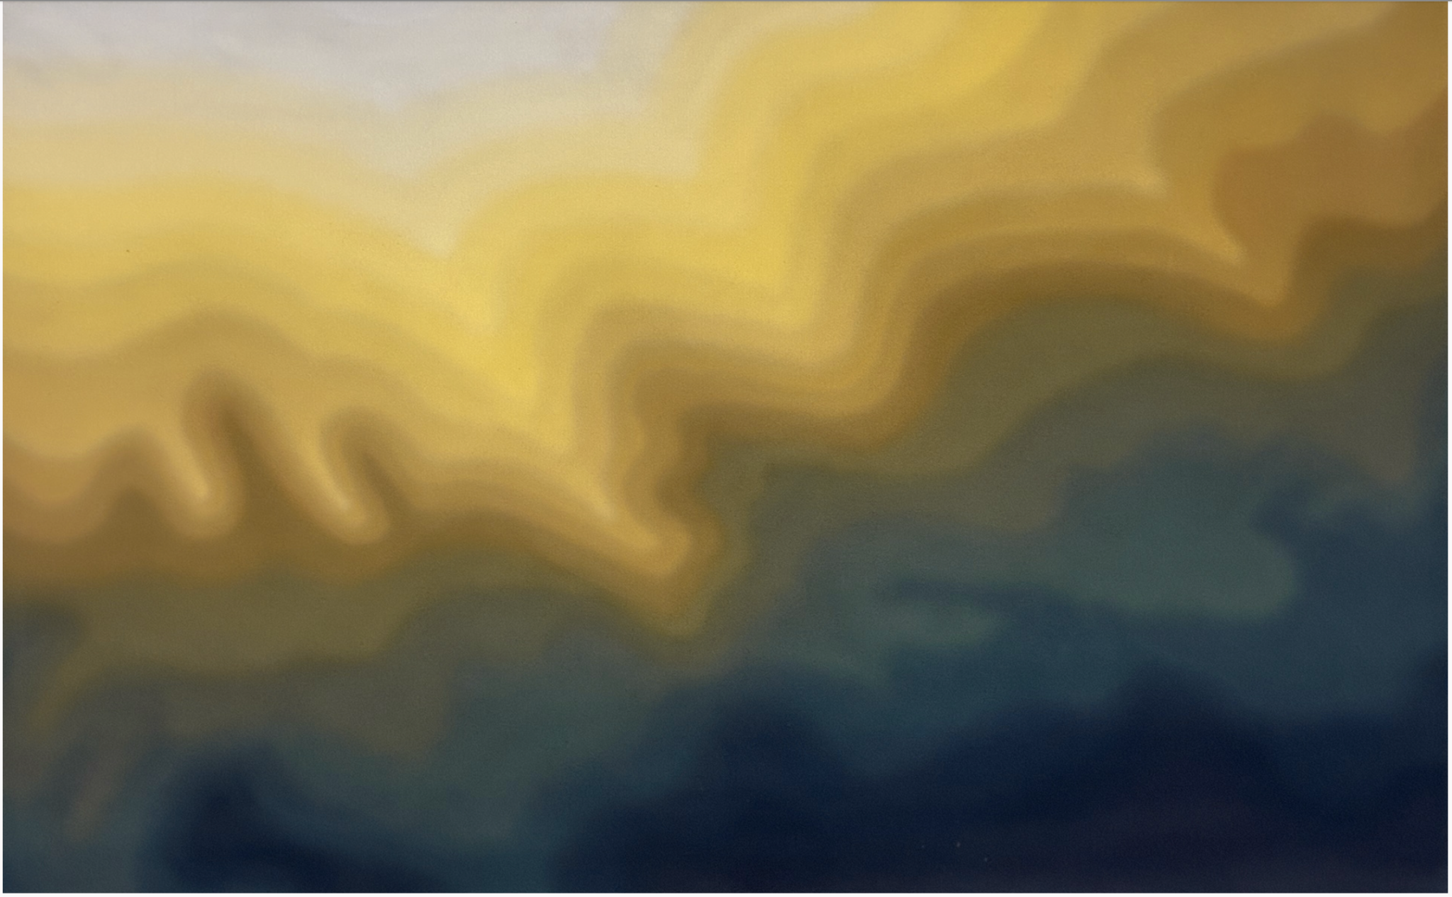

Jakub Łączny, “Every 40 Seconds…Decision” gouache on canva, 160x100

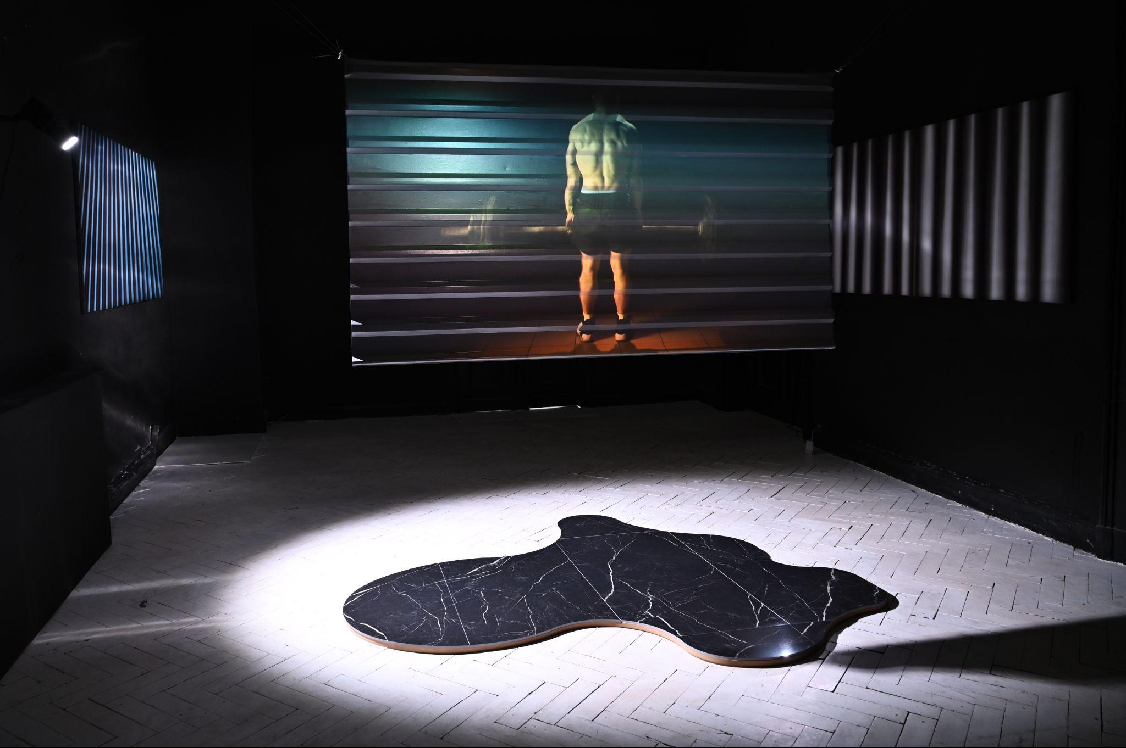

Jakub Łączny, “Metal plate 3”, acrylic on canvas, 80 x 140

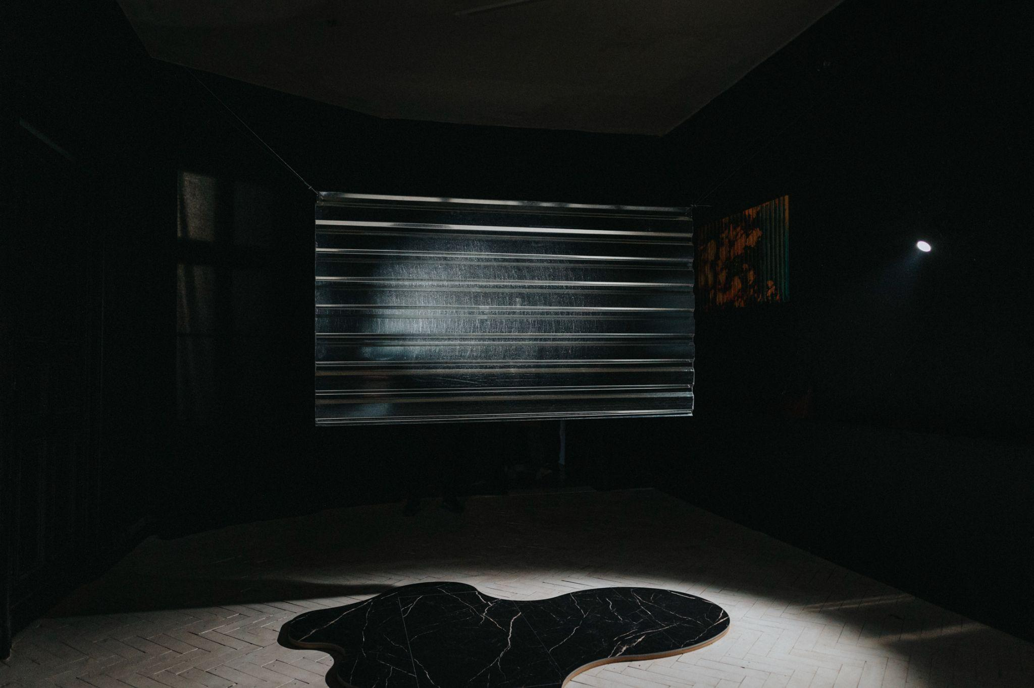
Ceramic set by Ceramika Paradyż
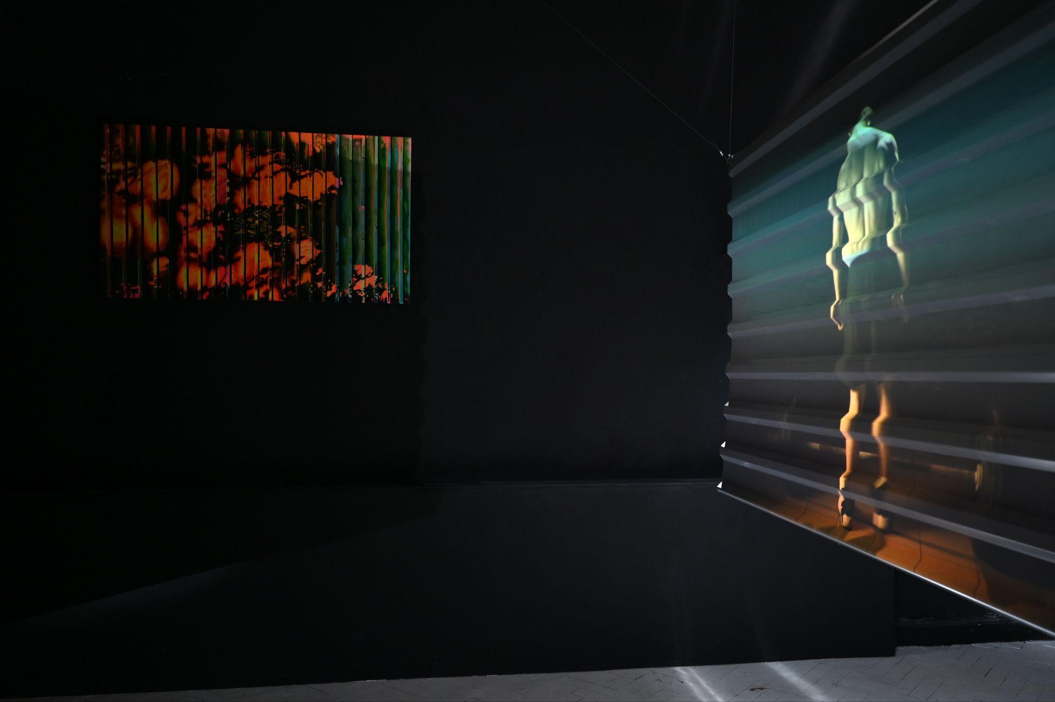
Jakub Łączny, film “Sheet metal” by Jakub Łączny (reżyseria, zdjęcia, postprodukcja, produkcja), Tytus Diakun(światło), Jakub Cholewiński (aktor), 2026
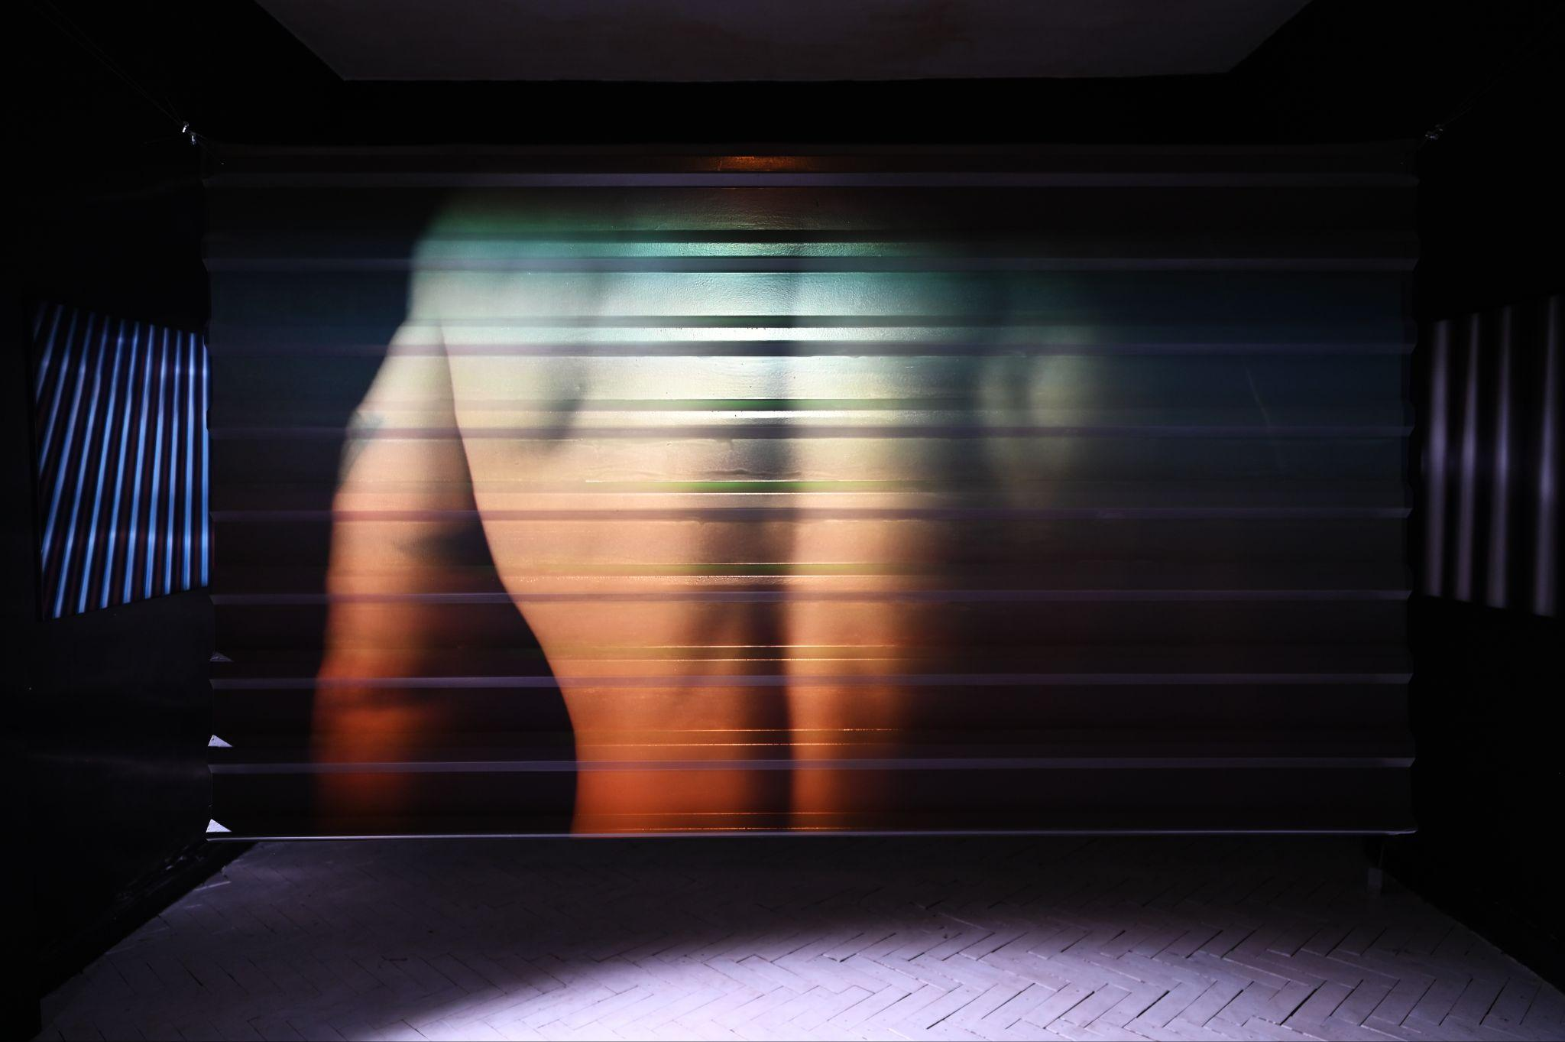

Jakub Łączny, film “Sheet metal” by Jakub Łączny (reżyseria, zdjęcia, postprodukcja, produkcja), Tytus Diakun(światło), Jakub Cholewiński (aktor), 2026

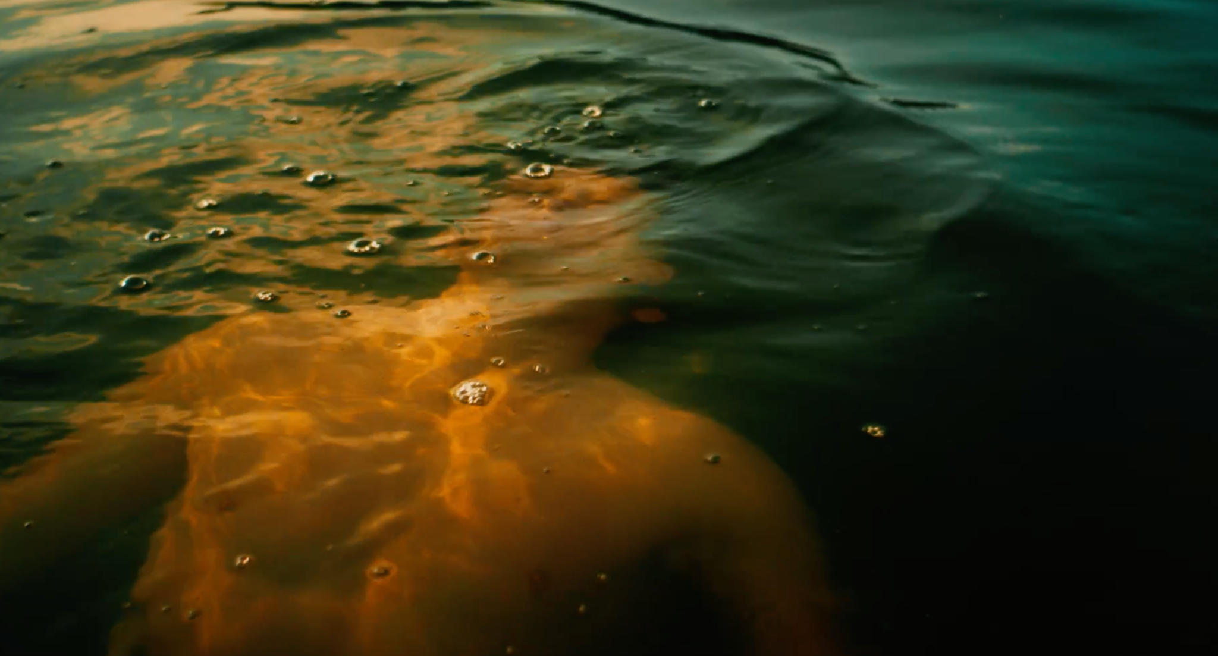

Jakub Łączny, film “The Lake Boy Jakub Łączny (reżyseria, zdjęcia, postprodukcja), Dawid Znyk (światło), Sebastian Chrząszcz (aktor), Kajetan Kachel(ostrzyciel), 2026

THANKS!

